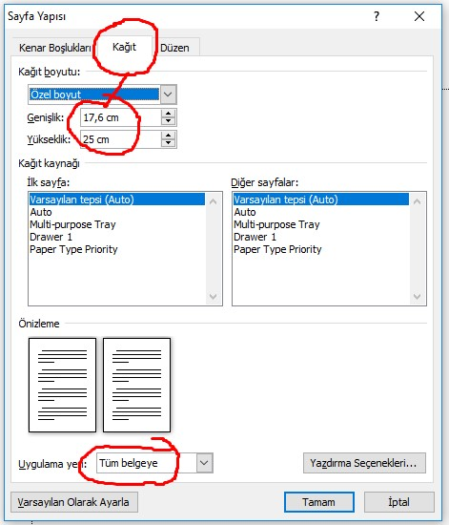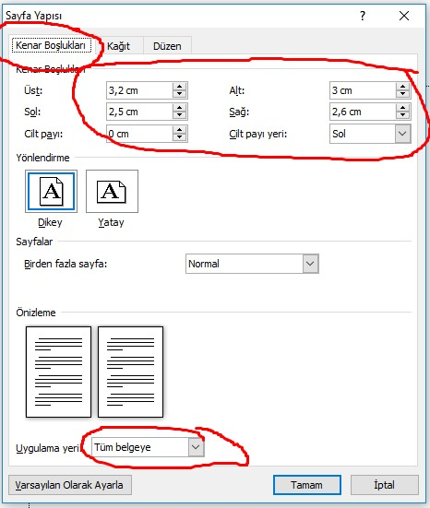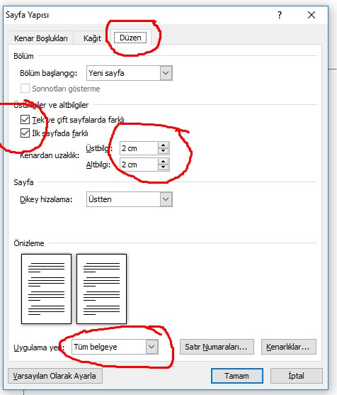

Bölüm NO

BÖLÜM ADI

YAZAR

Eğitim politikası olgusunun anlaşılmasına yönelik bu çabaların yanında, salt olarak eğitim alanının özgül yanını oluşturan teori ve uygulama ilişkisinin de göz önüne alınması gerekmektedir. (ÖRNEK METİN STANDART Times New Roman – 11 punto- 1.1 aralık)

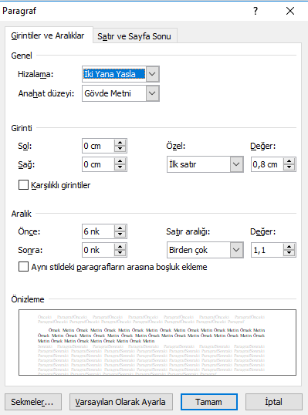

GİRİŞ (1.DÜZEY-BAŞLIK)

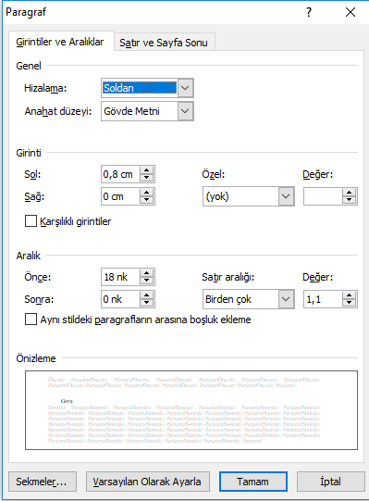

2. Düzey Başlık

